Кресло Viking-93

ПАСПОРТ

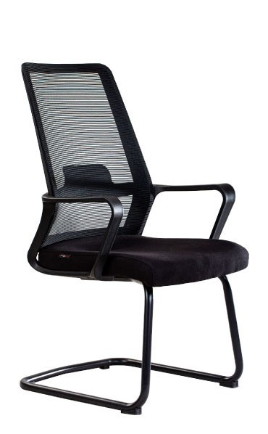

ООО “Интер-Офис”
Комплект поставки.

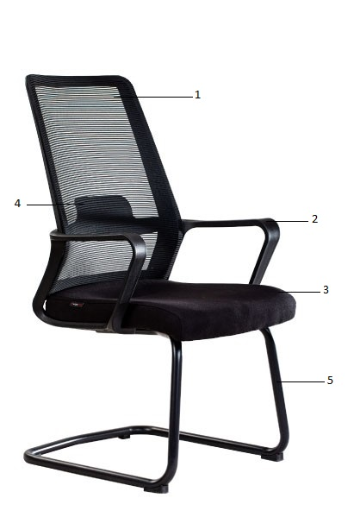

1 – Спинка
2 – Цельнолитой пластиковый подлокотник
3 – Сидение (обивка ткань)
4 – Поясничный упор
5 – Полозья (сталь)

Также в комплекте набор фурнитуры: болты, шайбы, шестигранный ключ.

Назначение.

Кресло Viking-93 (далее – кресло) предназначено для комфортной работы за компьютерным или письменным столом на работе или дома.

Устройство и принцип работы.

- Каркас спинки изготовлен из высокопрочного пластика и обтянут сеточным материалом из полиэстера. Обивка сидения – ткань с мягкой подкладкой из пенополиуретана (ППУ) внутри.
- Используемые цветовые варианты: чёрный
- Подлокотники сделаны из прочного пластика.
- Опора кресла – стальные полозья.

Сборка.
Инструкция по сборке кресла находится внутри упаковки.

Технические характеристики.

Артикул: Кресло AS-V817 "VIKING-93" (сетка/черный)
Страна производства: Китай
Присвоен штрихкод: 4673741690104

Общие.
Высота ………………….…. 980 см | Глубина сиденья …………... 50 см
Высота сиденья …………… 440 см | Высота спинки ……….……. 56 см
Ширина сиденья …………... 48 см | max допустимая нагрузка …. 100 кг

Полозья
Цельнолитые металлические | Материал – сталь
Цвет - черный

Подлокотники.
Пластиковые | Материал – пластик высокопрочный

Спинка.
Высота …. 56 см | Основа – пластик высокопрочный
Ширина …... 46 см | Обивка – сеточный материал (полиэстер)

Сиденье.
Ширина …….. 48 см | Обивка - ткань
Глубина …….. 50 см | Основа – фанера (толщина 1.2 см)
Толщина …..... 7 см | Наполнитель – пенополиуретан
Общие габариты сиденья с подлокотниками – 59 см

Обивка.
Сеточный материал из полиэстера
Состав: синтетическое волокно

Мягкий наполнитель.
Пенополиуретан | Плотность: 24кг/м.куб

Параметры упаковки:

Размер упаковки (ШхГхВ) ……. 58х45х58 см
Объём упаковки …………………. 0,15 м³
Вес брутто ………………………... 19.5 кг
ВНИМАНИЕ!! В упаковке 2 шт!

